个 人 简 历

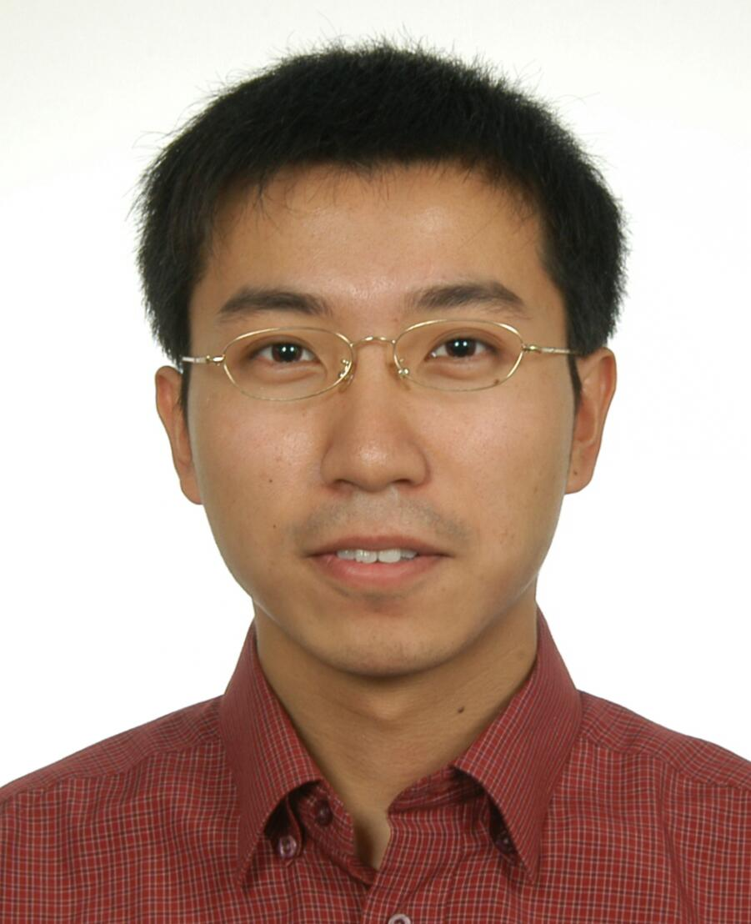
姓 名 ：毕 强

身 份 证： 110108198310201413

出生日期 ：1983年10月20日 民 族 ：汉 籍 贯 ：北京

政治面目 ：中共党员

住 址 ：北京市海淀区

邮 编 ： 100091

手 机 ： 15895511067

Email ： biqiang0622@sina.com

自我评价
性格开朗，为人谦虚友善，对待工作踏实勤奋、有责任心，肯吃苦、喜欢钻研，做事善始善终，爱岗敬业，有明确的发展方向及目标，平时工作中注重经验积累。

学历及资格证书
2003 – 2007 昆明理工大学, 计算机科学与技术专业， 本科学士

专业技能：
操作系统 ： AIX：熟悉IBM Power系列小型机AIX系统的操作及管理，如：用户及组的管理、LVM卷组管理、VG的备份、镜像的制作等。
对AIX系统性能的检测，主要包括：CPU、 内存、 文件系统、 I/O、 换页空间使用量、 服务进程数、连接数等。
参与过HACMP集群的搭建， 运用PowerVM实现虚拟化等工作。
Linux：熟悉系统维护，企业服务搭建。如：Samba、DHCP、Apache、nginx、ftp、
Iptables、Firwalld等。
熟悉Linux性能检测、性能调优、shell编程等。
Win2003 Server, Win2008 Server企业级服务器搭建。如web、FTP、mail、NAT等；
数据库 ： 掌握AIX、Linux系统平台下Oracle数据库软件的安装，对Oracle数据库进行备份、恢复，运用简单的SQL语句对数据库进行增、删、改、查等操作，对Oracle数据库运行原理有基本了解。
中间件 ： 掌握Weblogic软件的安装与部署，熟悉GC垃圾回收、Heapdump以及内存快照等
熟悉weblogic中间件在各种平台下的安装、部署和调优，以及对上述中间件的实时监控、错误排查及解决。
熟悉局域网搭建与维护，企业内桌面运维工作。
计算机语言： JAVA, C/C++, JSP, SQL2000
办公软件 ： Word, Excel, PowerPoint
其他资格证书： 会计从业资格证 证券业从业资格证 危化品安全生产管理人员资格证书
英语水平 ： CET六级

工作经历
2014年11月至2016年5月
北京文安智能股份有限公司 中间件工程师
负责民生银行总部中间件产品weblogic的现场维护，保证每个系统正常的处理业务；运维期间，消除原有系统的隐患，使其中间件系统运行健康、稳定；制定和执行项目详细计划；编写中间件的监控手册；编写中间件的应急处理规范手册；定期对其中间件系统进行巡检，并书写巡检报告。

2012年6月至2014年10月
金乡昊科晟能新能源科技有限公司 运维部技术主管
公司与鲁南质检局合作，借助质检局的专业能力对新能源燃料产品进行测试分析；项目主要收集产品使用检验数据，通过数据分析提升产品质量并形成质量体系标准参考数据。
负责局域网搭建，公司内服务器搭建及维护。包括AIX平台的下Weblogic服务、Oracle数据库应用的平稳运行；Linux平台下Web、FTP、DHCP、DNS、Samba等主要服务的独立规划、安装、配置调优、日常维护、排错工作。
工作内容:
1、系统安装配置，包括AIX操作系统安装,系统补丁安装，软件升级，服务配置，IP地址路由设置，LVM卷管理操作等。
2、Shell脚本的编写、简化维护。
3、操作系统性能分析报告的编写。通过前期的系统性能数据的收集（包括CPU，内存，WIO，磁盘，SWAP等），分析系统运行的规律和资源瓶颈，以及可能的优化方向。
4、通过日常的运维巡检或者发生故障系统的故障原因分析，发现潜在的故障风险，及时的修正风险点，为应用的平稳运行打造良好的环境。
5、撰写相关变更技术文档和总结月报告等。

2007年9月至2012年5月
北京德华泰美科技有限公司 客户维护
工作内容： 1、负责公司内部网络的管理与维护，提供桌面支持，办公设备的日常维护和管理。

2、电话交换的管理和维护。

3、window2003域控和文件服务器的维护。

4、视频监控系统的搭建与维护。

项目经验：
项目时间：2015年1月至2016年5月
项目名称：民生银行总部基地中间件运维
负责民生银行总部中间件产品weblogic的现场维护，保证每个系统正常的处理业务；运维期间，消除原有系统的隐患，使其中间件系统运行健康、稳定；制定和执行项目详细计划；编写中间件的监控手册；编写中间件的应急处理规范手册；定期对其中间件系统进行巡检，并书写巡检报告。

项目时间：2012年6月至2015年1月
项目名称：济宁市鲁南化工质量技术监督局--燃料测试项目
项目性质：涉及新能源领域，整个系统偏重于数据处理。
入职项目运维组成员，日常工作负责AIX小型机系统的运行维护，同时也会支援应用组的Linux工作。参与过PowerVM、HACMP的搭建与故障处理，并利用工作闲暇跟数据组成员学习了Oracle数据库的安装以及简单SQL查询语句的编写，对Weblogic整合前端需求、统一提交数据库处理的运行功能有一定了解。

实习经历
07年3月 – 07年06月 运用Dephel编程环境结合材料学知识开发商业化的综合软件
利用Dephel+OpenGL控件以模拟的方式开发针对材料学中银金属氧化物的微观三维模型。
06年9月 - 06年10月 通过Windows系统自带的超级终端配置交换机并划分VLAN
用四台电脑划分子网，要求每个网段能容纳40台主机；
将单号机、双号机分别划分成两个VLAN；
要求在交换机上预留一个TRUNK通道供VLAN间传输信息。
06年3月 - 06年04月 运用Dephel,Java或 .net自行开发一款小型商用软件
用Dephel开发了小型客户管理系统。
功能：收集客户信息及所需产品的相关资料，存入数据库，将客户信息数据库与产品的生产、服务结合，加快了客户、产品、企业间的信息交流。
05年3月 - 05年04月 CPU设计实践
在学习了计算机组成原理和汇编语言的基础上，自行设计一个CPU，要求能实现四则运算。
04年9月 - 04年10月 C语言程序设计实践
与9位同学合作用C语言编程实现简易机场售票系统。

个人爱好
喜欢奔波，喜欢自驾旅游、喜欢路途中的新奇感，爱好游泳，听歌，看电影，与好友聚会。

